Coupon à retourner, accompagné de votre règlement au secrétariat de l'Association :
“Démocratie & Spiritualité” 21, rue des Malmaisons 75013 Paris

☐ Madame ☐ Monsieur
Nom : …………….…………….…………….…………….…………….…………….…………….…………….
Prénom : …………….…………….…………….…………….…………….…………….…………….………….
Adresse : …………….…………….…………….…………….…………….…………….…………….………….
Code postal: …………….…………….……………. Ville: …………….…………….…………….…………….
Courriel (e-mail) : …………….…………….…………….…………….…………….…………….………………
Téléphone / Mobile : ………….…………….…………….…………….…………….…………….………………

☐ J'adhère à l'Association “Démocratie & Spiritualité” et verse ma cotisation 2016.
☐ Je souhaite recevoir la lettre de D&S par courriel.
☐ Je verse 25€ en supplément afin de recevoir la lettre de D&S par la Poste.

Membre actif | Individuel | Pour un couple
Cotisation minimum | ☐ 30 € | ☐ 50 €
Souhaitable Région | ☐ 50 € (et plus) | ☐ 80 € (et plus)
Souhaitable Paris | ☐ 100 € (et plus) | ☐ 150 € (et plus)

☐ Membre bienfaiteur, je verse un don supérieur à 150 €, d’un montant de : ………………. €
☐ Je souhaite le virement automatique de ma cotisation, voir au dos
☐ Je souhaite recevoir un reçu fiscal, afin de réduire de 66% le don dans la limite de 20% de mes revenus.

En tant d'adhérent,
- je soutiens les idées forces contenues dans la charte de “Démocratie & Spiritualité”,
- je reçois la lettre de “Démocratie & Spiritualité” (10 n°/an) diffusée par courrier électronique ou en papier distribué par la Poste (supplément de 25 €)
- je participe à l'université d'été de D&S, le temps fort annuel convivial et studieux
- je participe aux conviviales, conférences et ateliers organisés par D&S sur Paris
- je peux rédiger un article pour la lettre de « D&S », ou le site internet
- je peux participer à un groupe de travail de réflexion - recherche
- je peux participer à la vie démocratique de l'association « D&S » (AG, CA),
- je peux créer un groupe local dans ma ville

DEMANDE DE VIREMENT AUTOMATIQUE
(A transmettre à votre banque avec le RIB de Démocratie & Spiritualité)

Nom du titulaire : ………………………………………………
N° de compte : ………………………………………………
Adresse : ………………………………………………
………………………………………………

Autorise l'établissement gestionnaire de mon compte à effectuer un virement :
☐ Mensuel de ……………… €
☐ Trimestriel de ……………… €
☐ Semestriel de ……………… €
☐ Annuel de ……………… €

Formule sans limitation de durée que je peux arrêter à tout moment.
Bénéficiaire :
Démocratie & Spiritualité
21 rue des Malmaisons, 75013 Paris N° Siret : 412 196 180 00027

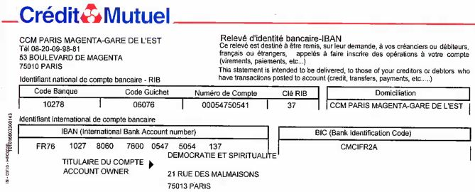
Signature du titulaire du compte :

